**Центры развития детских способностей**

**Центр «Книжный уголок»**

«Книжный уголок» играет непосредственную роль в формировании у детей интереса и любви к художественной литературе. В этом уголке ребенок имеет возможность самостоятельно выбрать любую книгу и спокойно рассмотреть ее с яркими иллюстрациями.

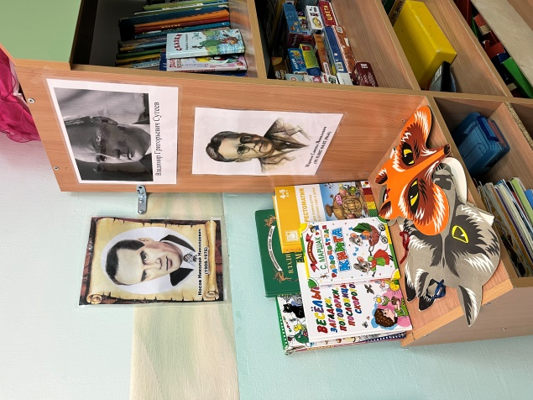 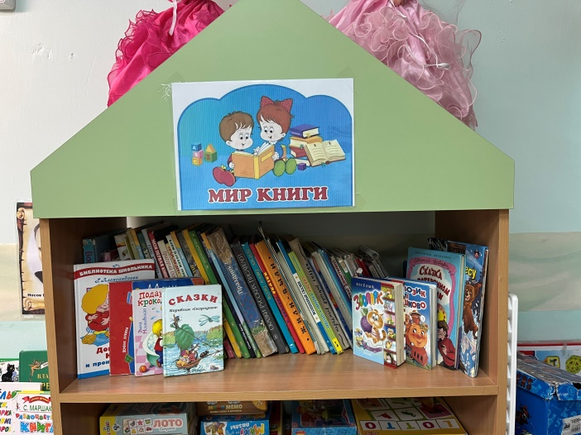

**«Творцы»**

Для развития самостоятельной художественной деятельности имеется все необходимое. Дети имеют свободный доступ к материалам центра.

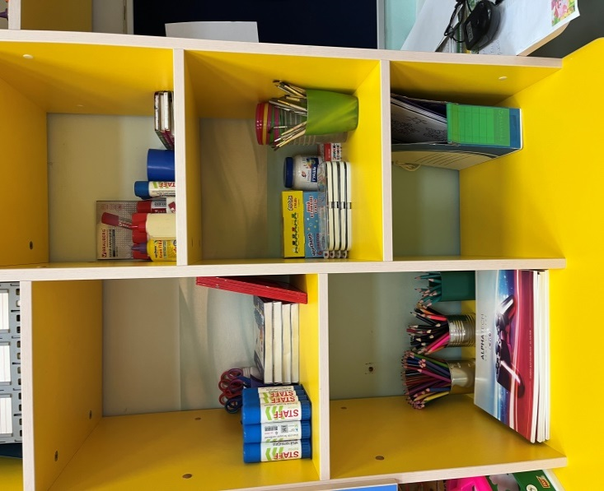

**«Центры для сюжетно – ролевых игр»**

Обеспечивает возможность общения и совместной деятельности детей, взрослых.

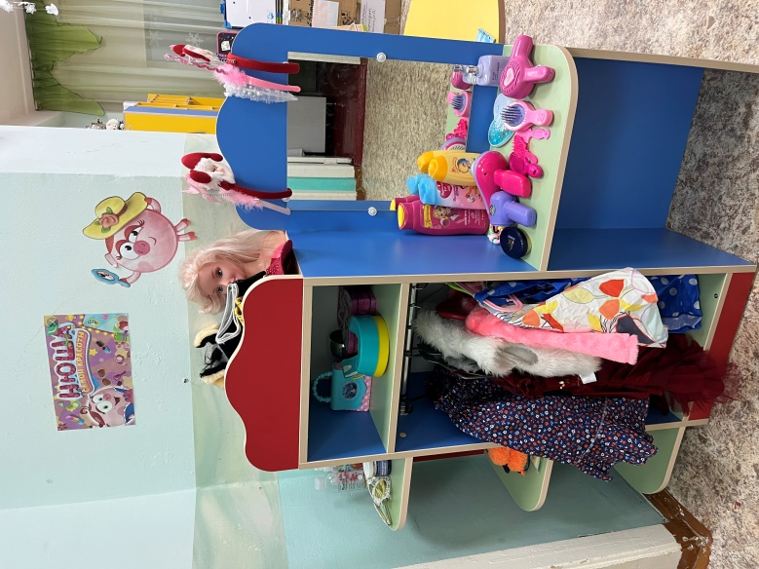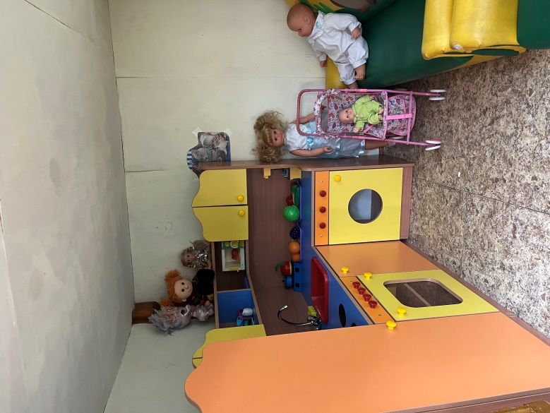

**«Центр познания»**

В центре познания представлены различные развивающие дидактические игры, демонстрационный материал, настольно –печатные игры и.т.д.

«**Центр строители»**

В центре «Строители» достаточном количестве имеется крупный и мелкий конструктор. Содержимое строительного центра позволяет организовать конструктивную деятельность в любом месте группы.

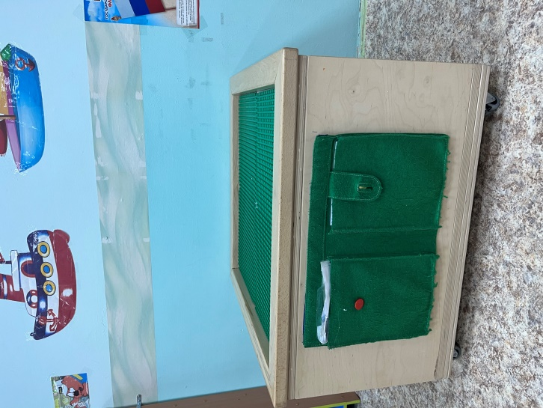 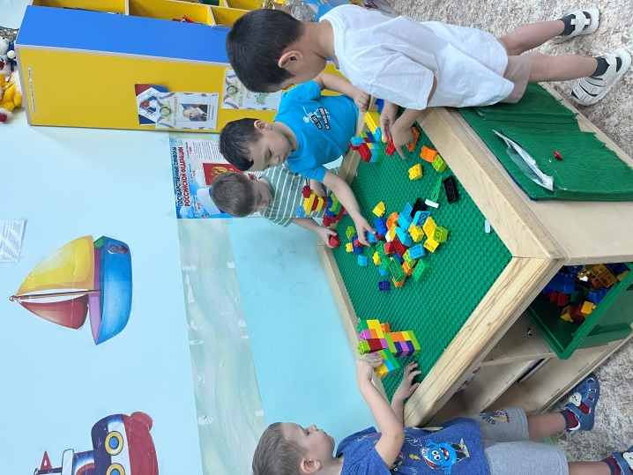

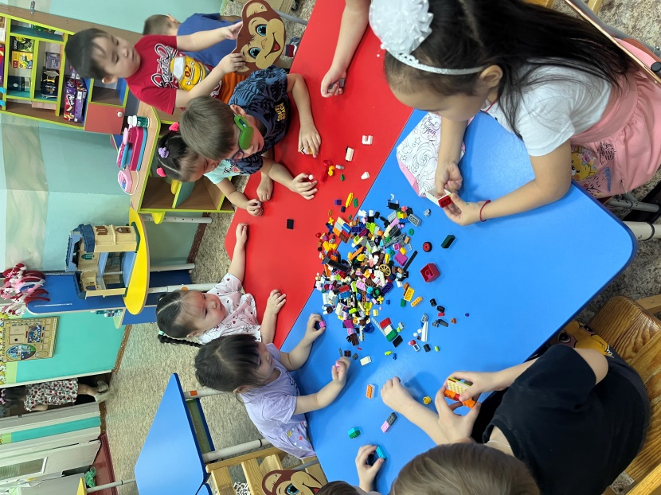 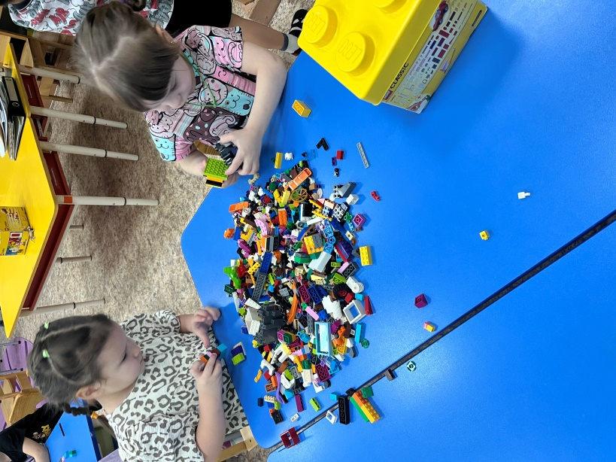

**Центр «Таймыр край удивительный»**

В центре собраны символизирующие предметы с Таймырской тематикой, изготовленные родителями группы. Имеется подборка художественной литературы с рассказами и стихотворениями, знакомящими детей с традициями коренных малочисленных народов проживающих на Таймыре.

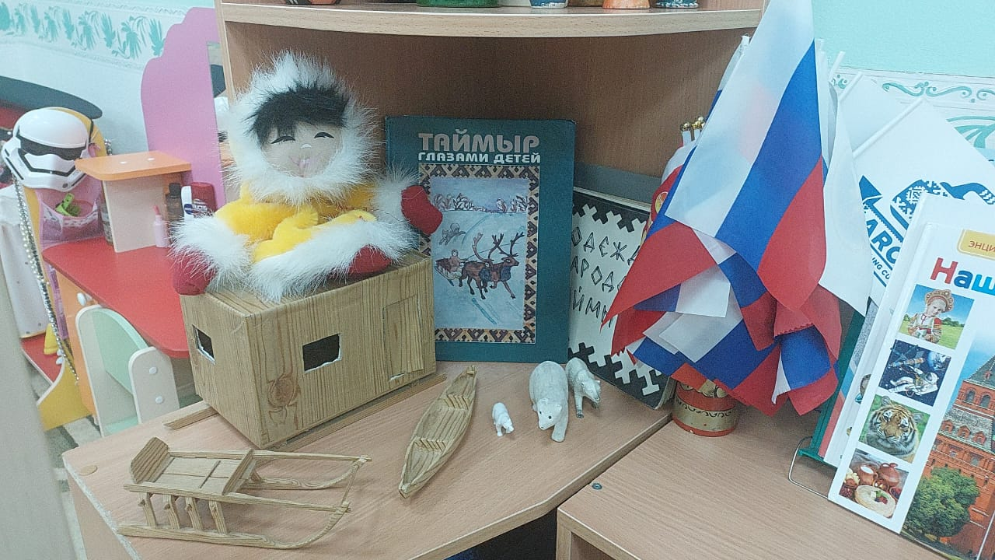

**Воспитатель Киргизова Н.П.**

**ТМБ ДОУ «Сказка»**